【Class Notebook（OneNote：ワンノート）は様々な情報を記録できる最強の無料デジタルノート】
OneNote（ワンノート）は、情報を集める万能ノート（ソフト）です。マイクロソフトはOneNoteのことを「デジタルノート」と呼んでいますが、まさに最強のノートのように、何でも（文字、絵、写真、動画、音声、読み上げ、音声入力変換など）自由に書き込んで記録できることが、OneNoteの最大の長所です。しかも、Windows、macOS、ｉＯＳ、アンドロイドなど様々なＯＳに対応し、しかも紐づけをして、どのデバイスからも編集可能です。UD（ユニバーサルデザイン）にも配慮されており、文字認識に障碍のある児童生徒へもサポートがされています。
児童生徒は、配付したプリントや教材等の整理整頓とその活用を苦手とする子が多く見られます。（このアプリは、ノートに知識をまとめる活動、思考・表現活動、協働的な学習活動の全てを行うことが可能で、それらの成果を整理・保管できます）授業で活用するには、新しい「ノートブック」を作り、その中に「セクション」と「ページ」を構築して、教師と児童が使い易い階層構造を整えておくとよいと思います。
次の図は、Class Notebook の「セクション」と「ページ」 イメージ図です。
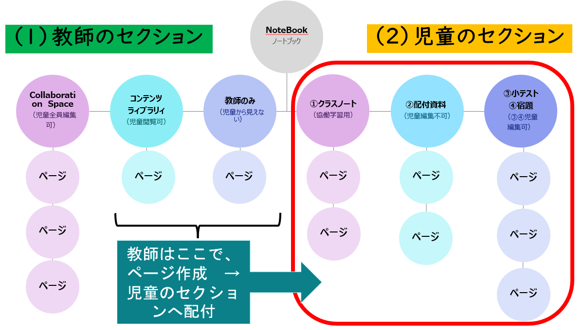
１．教師のセクション→➀Ｃｏｌｌａｂｏｒａｔｉｏｎ Ｓｐａｃｅ（児童協働編集）、
②コンテンツ ラィブラリィ（児童閲覧可）、
③教師のみ（児童から見えない）

２．児童のセクション ➀クラスノート（協働学習用）、
②配付資料（児童編集不可）、
③小テスト、④宿題
（③④児童編集可）

１．【Teamsでクラスを作り、一番最初にClass Notebook を作成する場合】
チャネル一般から、ようこそ「何から始めるかを選択してください」 ⇒ 『ClassNotebookを設定』をクリック
➀ClassNotebookの設定で「空白のノートブック」をクリック ⇒ 「次へ」 をクリック
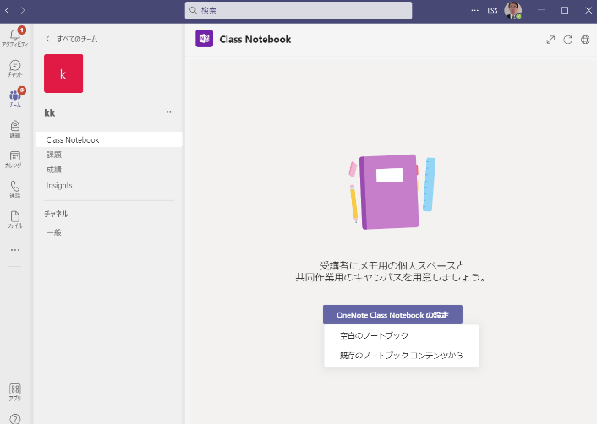
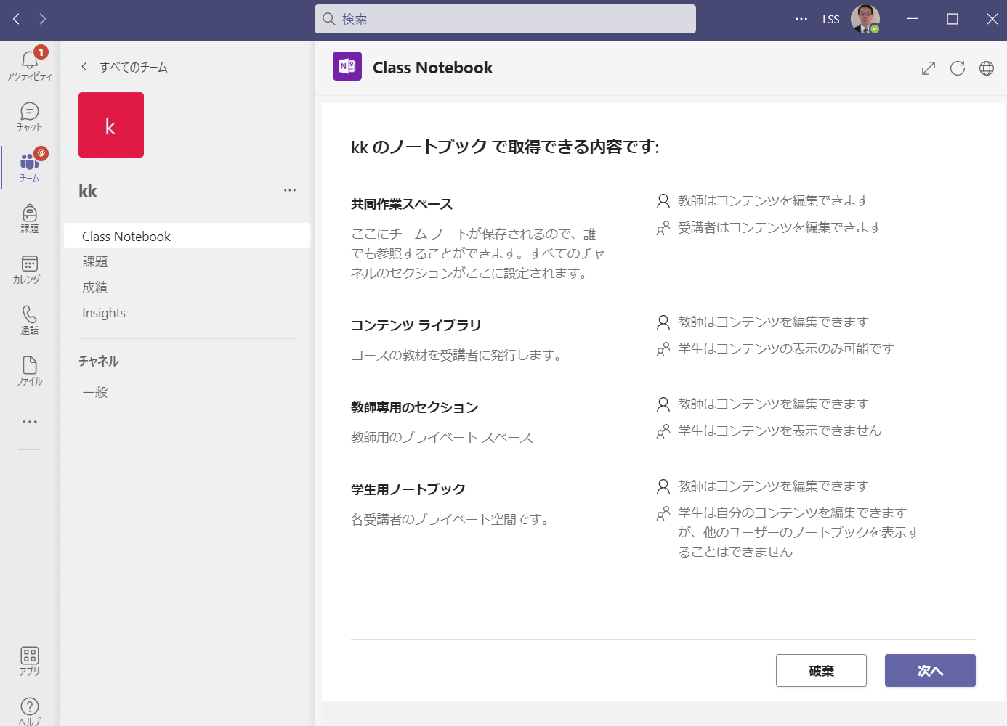
②次に、児童生徒用のプライベート スペース内のセクションを設定します。
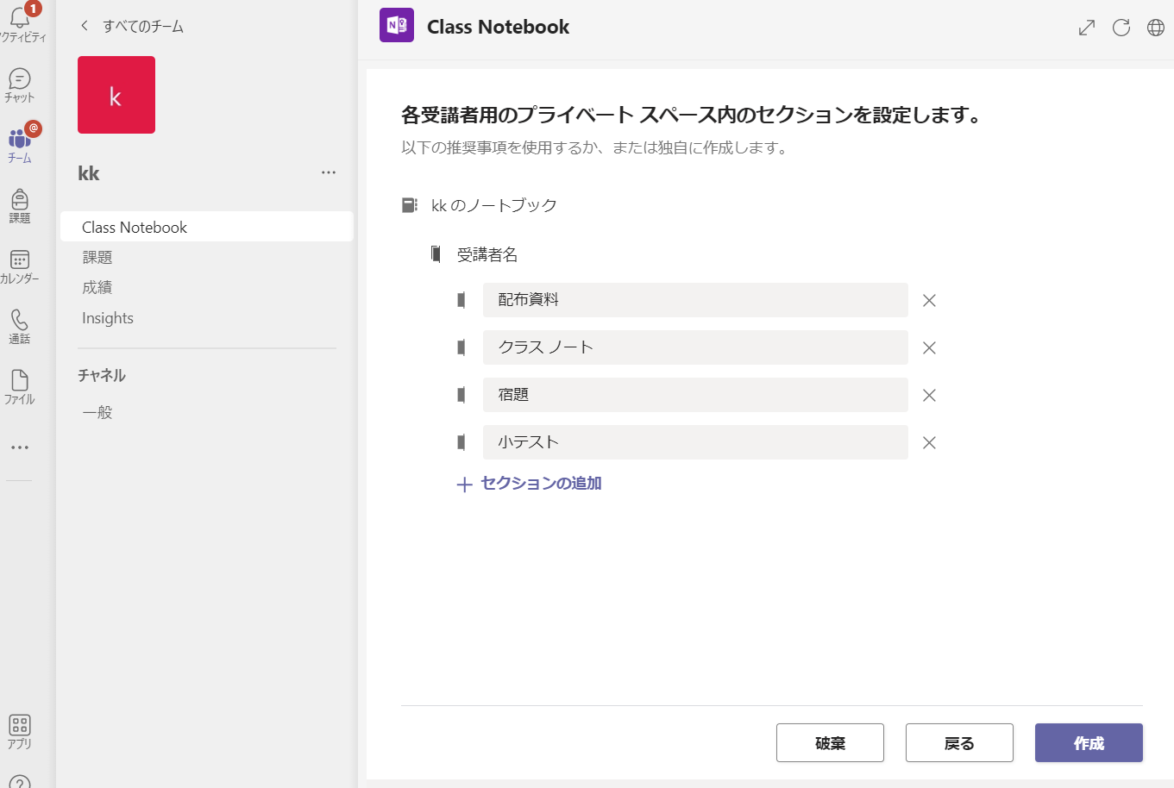
とりあえず「作成」をクリック
セクションは後で追加できます

教師は、ページ（課題）を児童に配付し、指定のフォルダ（宿題や小テスト）に自動保存できる。いつでも、閲覧可、丸つけやアドバイスができる。
教師は、課題を児童に配付すると、指定のフォルダ（配付資料、小テスト、宿題）にコピーが自動作成される。
教師のTeamsのClassNoteから、自由に閲覧・加筆（丸つけ）ができます。

２．新たに教科ごとのセクション（ノート分類）等を追加作成したい場合
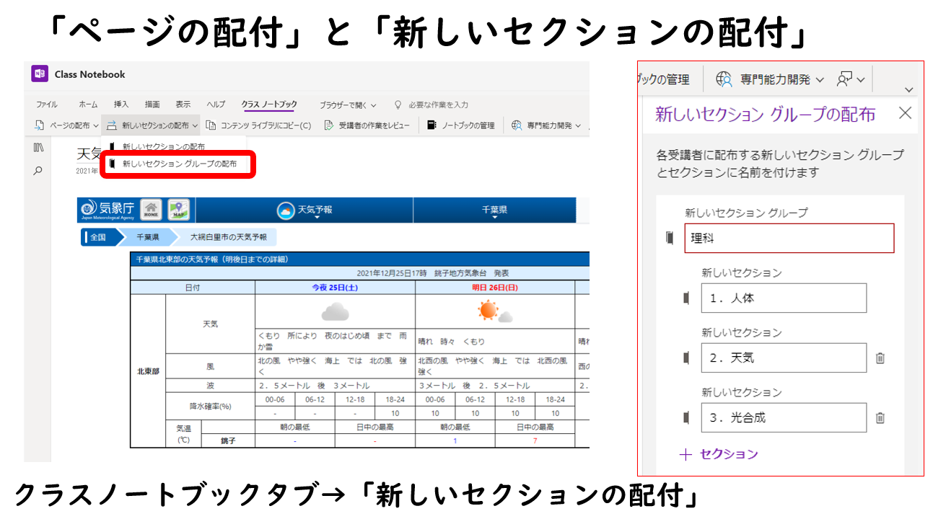
「新しいセクションの配付」をクリックする（児童のプライベートスペースに、新たにセクションを作ります）
上の例は、児童のノートブックに、新たにセッション（理科）とサブセッション（１．人体、２．天気・・・）を作成し、教師の配付したノートを、そのセッションに、配付・蓄積していくという方法です。
次に具体的なノート（教材プリント）を、教師が作成し、児童に配付する手順を説明します。

３．教師側のノートブックの見え方
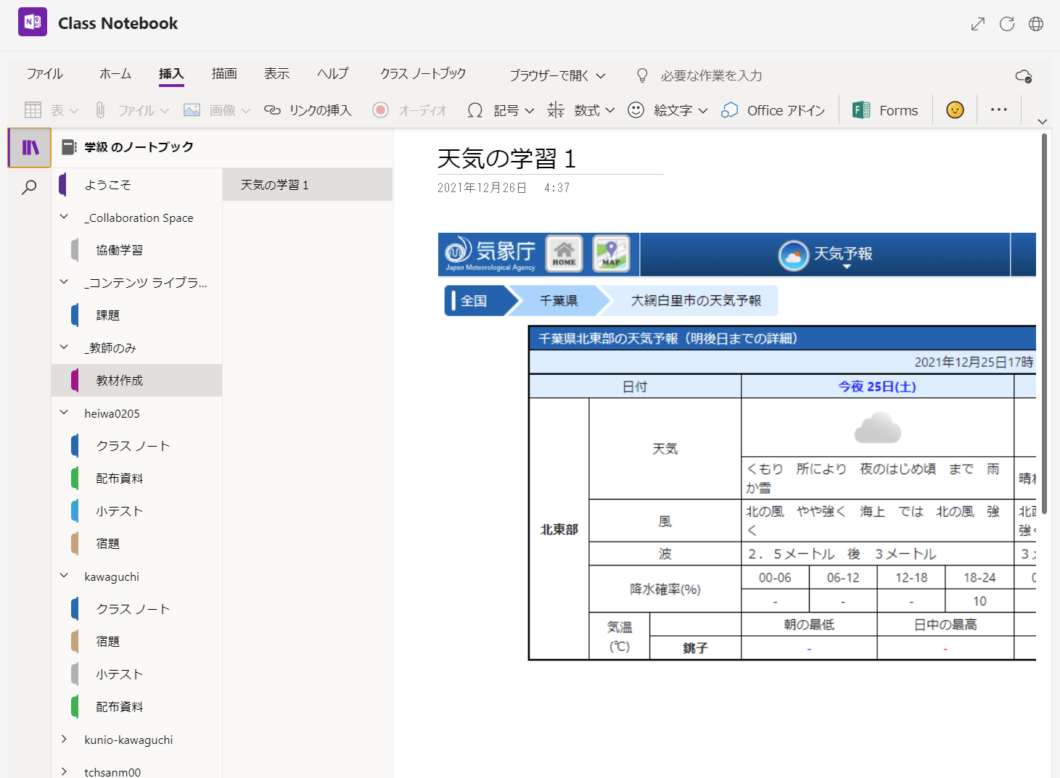
ページ（ひな形）を作り、
児童に配信する
ページ
教師のセクション
➀Collaboration
（児童全員編集可）
②コンテンツ ライ
（児童閲覧可）
③教師のみ
（児童から見えない）
児童のセクション
➀クラスノート
（協働学習用）
②配付資料
（児童編集不可）
③小テスト
④宿題
（③④児童編集可）
ページを追加する時は、ページ左下「ページの追加」を選ぶ。

４．教師が作成したページ（ひな形）を児童に配付する
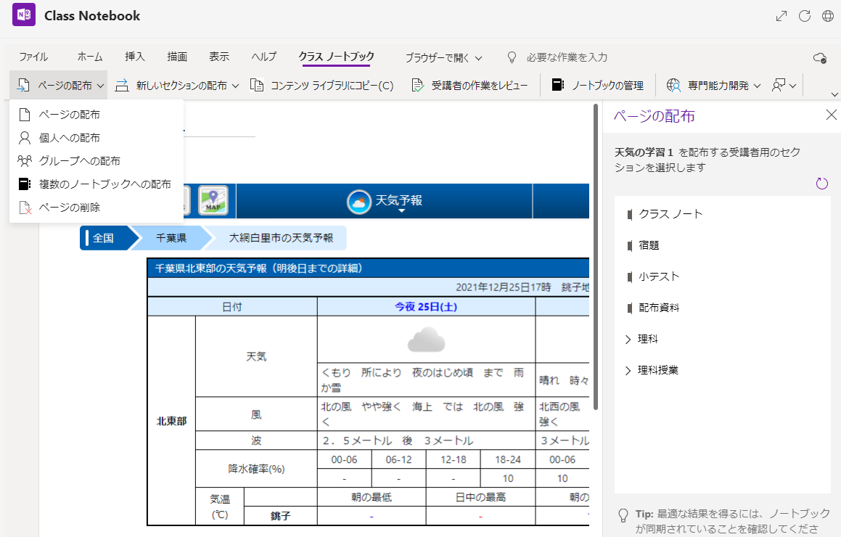
➀クラスノートブックタブ→「ページの配付」 ②右側に「ページの配付」が表示 ⇒
児童のセクション（「宿題」か「小テスト」かを選択）
③新たに作成したセクションを選んでも良い
④児童は、指定されたセクションから、ノートを編集する。

教師は、課題を児童に配付すると、指定のフォルダ（配付資料、小テスト、宿題）にコピーが自動作成されるので、児童はノート（教材プリント）に取り組みます。児童が作成したノートは、クラウド上に自動保存されるので、いつでも、教師のClassNoteから、自由に閲覧・加筆（丸つけ）ができます。

参考資料： 【ノートブック内のセクションの説明と権限について】
➀ClassNotebookの設定で「空白のノートブック」 （〇：編集可、△表示のみ、編集不可、×非表示）
セクション |  | 教師の権限 | 児童生徒の権限
共同作業スペース | ここにチーム ノートが保存されるので、誰でも参照することができます。 | 〇：編集可 | 〇：編集可
コンテンツ ライブラリ | コースの教材を受講者に発行します。 | 〇：編集可 | △表示のみ、編集不可
教師専用のセクション | 教師用のプライベート スペース | 〇：編集可 | ×非表示
学生用ノートブック | 各受講者のプライベートスペースです。 | 〇：編集可 | 〇自分のみ編集  他の児童は非表示

②児童生徒用のプライベート スペース内のセクション
セクション |  | クラスメンバーの権限 | 児童生徒の権限
Collaboration  Space | 共同作業スペース | 〇：編集可 | 〇：編集可
コンテンツ  ライブラリ | （教師作成の）読み物やワークシート等の資料を保存する場所 | △：閲覧のみ、編集不可。コピーし、別のファイルとして保存 | △閲覧のみ、編集不可  コピーし、別のファイルとして保存
自分のクラスノート | 共同作業スペース※セクション グループは、すべてのユーザーがオフラインで使用できます。 |  | 〇：編集可
配付資料、小テスト、宿題 | 児童生徒の作業フォルダ | ×閲覧できない  他の児童は非表示 | 〇自分のみ編集  教師は、閲覧・編集可

③新たに教科のセクション（ノート分類）を追加作成したい場合（P2参照）
「クラス ノートブック」タブ ⇒ 「新しいセクションの配付」をクリックする。（児童のプライベートスペースに、新たにセクションを作ることができます）
例：「国語」「算数」「理科」「社会」などのセクションを作成し、教科ごとに分ける。

